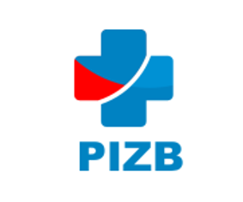

Painel de Informação Zika Brasil (PIZB)

O cenário de emergência em Saúde Pública, evidenciado pelas perdas relacionadas às mortes e/ou comprometimento mental irreversível de milhares de crianças no país é agravado pela dificuldade de acesso a informação de vigilância e atenção à saúde tanto por parte dos gestores quanto por profissionais de saúde e usuários.

A descentralização da grande quantidade de informação gerada no país nos leva diretamente a um ponto crucial no estado atual de desenvolvimento tecnológico e na lacuna que existe entre o que o mercado e a academia produzem e como esses conhecimentos influenciam na sociedade, especialmente, nesse caso, na gestão da saúde pública.

Solução

A proposta apresentada é uma estratégia de gestão da informação que integra vigilância e a atenção à saúde através da utilização das tecnologias mais modernas de ciência de dados como machine learning.

Essa estratégia se baseia no desenvolvimento de uma plataforma *WebApp* responsivo de gestão de informação construído a partir da integração das redes de assistência (RAS) e apoio (ONG´s, Associações, Movimentos Sociais) a Zika e a Síndrome Congênita, utilizando sistema baseado em algoritmos de Inteligência Artificial.

Esses algoritmos serão capazes de relacionar os bancos e as informações de localização, natalidade, mortalidade, índice de desenvolvimento humano, procedimentos realizados, meteorológicos, etc., fornecendo um mecanismo robusto de pesquisa